Como estimular a mente em tempos de pandemia?
Para enfrentar o isolamento, temos de nos esforçar para exercitar a mente
Sharon Sanz Simon
O confinamento em meio a uma pandemia pode causar desgastes psicológicos, e estimular a mente se torna ainda mais importante. Uma boa forma de iniciar esse processo é se perguntando: se você tivesse mais tempo, o que faria?
Por linhas tortas, o isolamento é uma oportunidade para aprender, exercer a criatividade e desfrutar de pequenos prazeres. Três pontos de apoio podem nos ajudar a estimular a mente, aumentando nossa capacidade de enfrentar os desafios do confinamento.
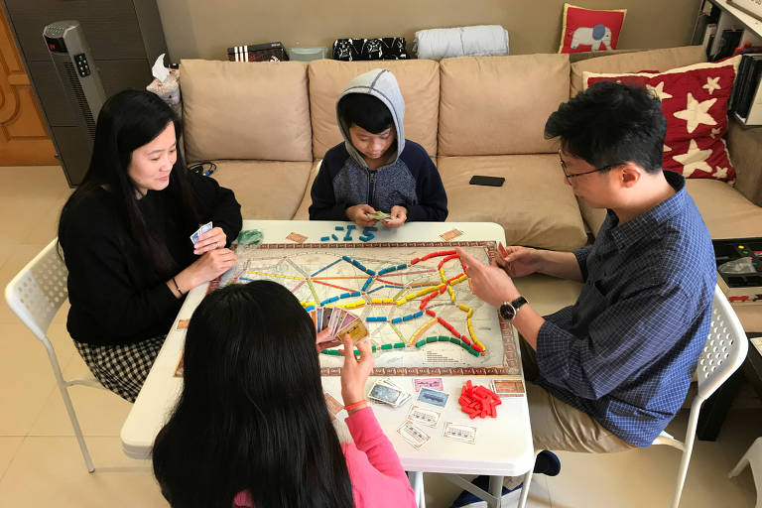Família de Hong Kong joga jogo de tabuleiro durante o confinamento; atividades para o cérebro são importantes - Aleksander Solum - 24.fev.20/Reuters
Leve seu cérebro para a academia mental: há diversas plataformas online de treino cognitivo com embasamento cientifico (como BrainHQ e CogMed), que podem beneficiar a atenção, o raciocínio lógico e a memória. Aproveite o universo cultural online: “vá” a uma opera no Metropolitan Opera House de Nova York, “visite” o Museu Van Gogh de Amsterdam, ou “assista” a uma aula da USP ou de Harvard.
E há fortes evidências de que, quando aprendemos mais de uma coisa, potencializamos nossa capacidade de aprendizado. Ou seja: voltar ao piano e estudar espanhol vão muito bem juntos.
Procure as pessoas, motive amigos que não estão bem, pergunte ao vizinho idoso se ele precisa de algo.
Flexibilize seus pontos de vista e mostre aos outros e a si mesmo: estamos isolados, mas não sozinhos.
Em tempos de pandemia, estimule-se a ser a melhor versão de você mesmo.
Sharon Sanz Simon é neuropsicóloga, doutora em Ciências pela USP e pesquisadora na Universidade Columbia (EUA)

PROPOSTA: Sigamos as recomendações da neuropsicóloga e vamos apreciar obras de arte!
Apresento a você uma sugestão para análise. Se quiser, faça uma visita virtual a um Museu, escolha uma obra de sua preferência e preencha o quadro a seguir.

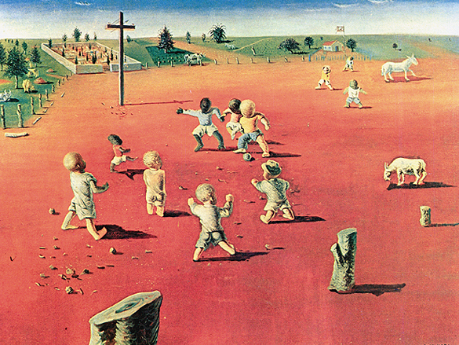
Futebol, de Cândido Portinari

As saudades das peladas na infância estão na tela Futebol. As sombras no chão de terra batida eternizam a alegria de meninos descalços batendo bola em plena praça que, mais tarde, serviria de ponto de encontro para as missas de domingo. Hoje, o local abriga o museu Portinari. Mais que simples nostalgia, o olhar rural do artista destilou crítica social. Para revelar a aridez do trabalho no campo, ele valia-se da 'deformação' de mãos e pés de seus personagens, como se vê com nitidez no quadro Café. Esta tela, apresentada na Exposição do Instituto Carnegie, de Pittsburgh, nos Estados Unidos, em 1935, lhe valeu reconhecimento internacional
FUTEBOL
1935
Pintura a óleo/tela
97 x 130 cm
Coleção particular, Rio de Janeiro, RJ

Título da obra
Nome do artista
Data ou período de criação
Dimensão da obra
Localização atual da obra
Elementos presentes na obra (liste todos os elementos percebidos)
Cores utilizadas

Sentimentos despertados pela observação
Focalize uma parte da obra. Se quiser, cubra o resto com papel. Desenhe-a neste espaço e pinte.

